**Checkpoint MongoDB (CRUD)**

1. **Créez une base de données appelée "contact" :**

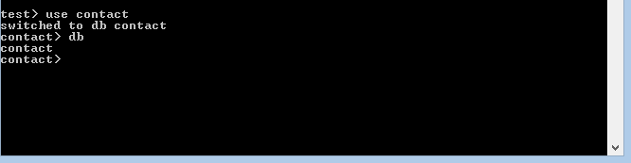

1. Créer une collection appelée "liste de contacts"

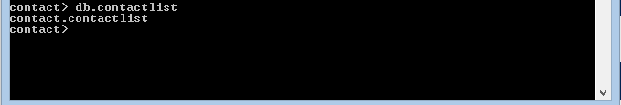

1. **Insérez les documents dans la collection "contactlist" :**

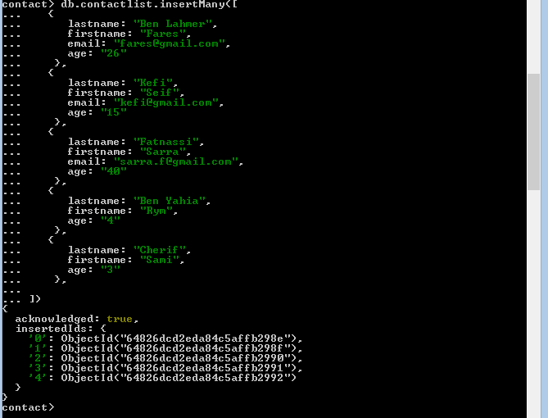

1. **Afficher tous les contacts :**

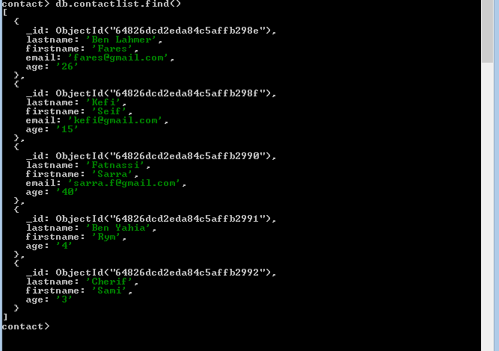

1. **Affichez toutes les informations sur une seule personne à l'aide de son id**

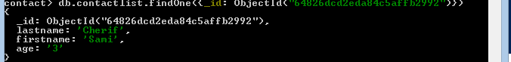

1. **Afficher tous les contacts avec un âge > 18 :**



1. **Afficher tous les contacts avec un âge > 18 ans et un nom contenant "ah" :**

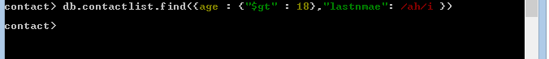

1. **Changez le prénom du contact de "Kefi Seif" en "Kefi Anis" :**

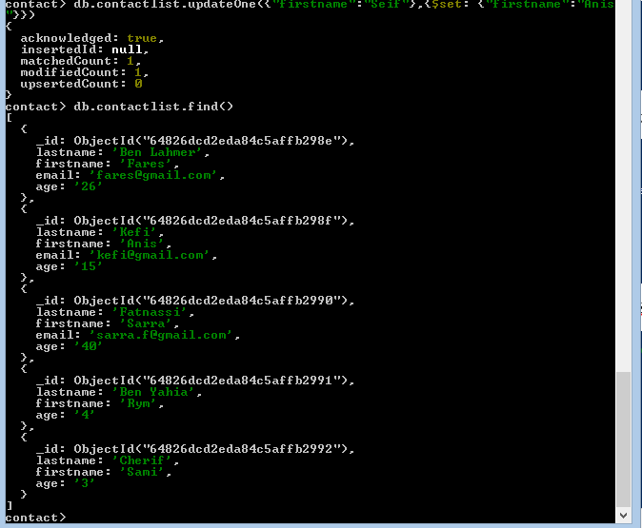

1. **Supprimez les contacts âgés de moins de 5 ans :**



1. **Afficher tous les contacts**

